Commune de POLIGNE

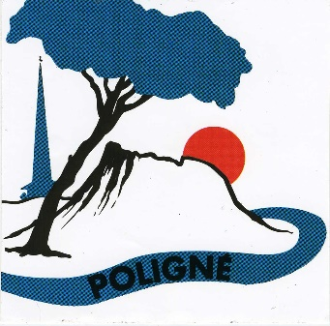

Liste des délibérations du Conseil Municipal
Séance du Jeudi 28 septembre 2023

Numéro de délibération | Objet | Décision
68-2023 | CONTRAT D’ASSURANCE DES RISQUES STATUTAIRES DU PERSONNEL - ADHESION AU CONTRAT GROUPE DU CDG35 | Approuvée
69-2023 | ADHESION A LA CONVENTION DE PARTICIPATION PREVOYANCE DU CDG35 | Approuvée
70-2023 | MODIFICATION BUDGET COMMERCE – DM2 | Approuvée
71-2023 | MODIFICATION BUDGET ASSAINISSEMENT – DM1 | Approuvée
72-2023 | MODIFICATION BUDGET PRINCIPAL – DM1 | Approuvée
73-2023 | ADMISSIONS NON VALEURS 2023 BUDGET PRINCIPAL | Approuvée
74-2023 | LOCATION SALLE DES FETES – TARIF COMPLEMENTAIRE CHAUFFAGE | Approuvée
75-2023 | VALIDATION DEVIS EUROVIA POUR LA REALISATION D’ENROBES OU BI COUCHE | Approuvée
76-2023 | DEMANDE DE RETROCESSION A L’ETAT, A TITRE GRATUIT, DES TERRAINS PREVUS POUR L’IMPLANTATION DE L’AIRE DE SERVICE ET DE REPOS | Approuvée
77-2023 | INSTALLATION SYSTEME DE VIDEOSURVEILLANCE A LA MAIRIE | Approuvée
Informations complémentaires | Point 10 de l’ordre du jour : Rétrocession rue des Vignes | Reporté
Informations complémentaires | Point 12 de l’ordre du jour : Echange sur modèle de véhicule pour les services techniques | Discussion sans décision

